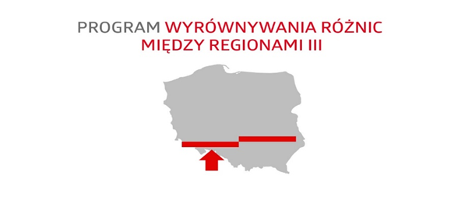
Ulotka informacyjna
Program wyrównywania różnic między regionami III – obszar A
(zapewnienie dostępności
w wielorodzinnych budynkach mieszkalnych)

Katalog rzeczowy urządzeń, materiałów budowlanych, robót lub innych czynności, jakie mogą być objęte dofinansowaniem w ramach obszaru A :

- w zakresie likwidacji barier w poruszaniu się:
- przy dobudowie szybu windowego – zapewnienie przestrzeni manewrowej
i dojścia do windy,
- budowę lub modernizację dojścia do budynku mieszkalnego poprzez budowę pochylni (z odpowiednio umiejscowionymi poręczami), ewentualnie dźwigu osobowego lub platform pionowych lub ukośnych zapewniających osobom niepełnosprawnym dostęp do wielorodzinnych budynków mieszkalnych,
- dostawę, zakup i montaż:
- dźwigu osobowego,
- platform pionowych lub ukośnych,
- innych urządzeń do transportu pionowego,
- dostawę, zakup i montaż poręczy i uchwytów w ciągach komunikacyjnych,
- montaż domofonów, włączników światła na wysokości ok 1,1 m, skrzynek na listy – dla osób na wózkach w dolnych przestrzeniach,
- roboty związane z likwidacją progów (dopuszcza się próg o wysokości 2 cm ze ściętym klinem i wyróżnieniem kontrastu) oraz przystosowaniem ciągów komunikacyjnych i innych przejść o zróżnicowanych poziomach podłogi do poruszania się na wózku inwalidzkim, zniwelowanie różnic poziomów za pomocą pochylni,
- przystosowanie drzwi – zakup i montaż lekkich i łatwych w obsłudze drzwi wejściowych (w tym automatycznych i półautomatycznych) z możliwością otwierania pilotem lub czytnikiem kart oraz wewnętrznych o szerokości w świetle co najmniej 90 cm – z zachowaniem przestrzeni manewrowej,
- ciągi komunikacyjne – zastosowanie nawierzchni antypoślizgowej,
- dojścia do terenów zielonych / ogrodów przyblokowych i zagospodarowanie terenu bez barier (zniwelowanie różnic poziomów przez np. budowę pochylni),
- dojścia do śmietników – zniwelowanie różnic poziomów,
- dojścia do stanowisk postojowych – zniwelowanie różnic poziomów;
- w zakresie likwidacji barier w komunikowaniu się:
- zakup i montaż instalacji dźwiękowej i świetlnej – sygnalizacyjnej i alarmowej
w pomieszczeniach budynków dostępnych dla osób niepełnosprawnych,
- oznaczenie wejść do budynków pasem ostrzegawczym,
- zainstalowanie głośnomówiących domofonów na odpowiedniej wysokości (max 1,1 metra),
- zakup i montaż tablic z informacją pisaną i piktograficzną,
- oznakowanie wyposażenia lokali i ciągów komunikacyjnych alfabetem brajla, różnym kolorem lub fakturą,
- przygotowanie i umieszczenie planów tyflograficznych o najbliższej okolicy/osiedlu,
- oznakowanie kolorem ciągów komunikacyjnych (kontrast dla osób
z niepełnosprawnością narządu wzroku np. na krawędziach schodów, drzwiach wejściowych),
- oznakowanie budynku (nazwa ulicy, nr budynku) dużą czcionką i kolorem kontrastowym,
- fakturowe oznaczenie dojścia do wind,
- grzejniki na klatkach osłonięte lub we wnękach;
- w zakresie innych czynności związanych z realizacją inwestycji:
- audyt potrzeb w zakresie dostępności,
- nadzór inwestorski,
- ocena oddziaływania na środowisko (OOŚ) oraz oceny i opinie konserwatorskie,
o ile są wymagane zgodnie z przepisami prawa, koncepcje i projekty techniczne niezbędne do realizacji przedsięwzięcia,
- koszty opłat administracyjnych, notarialnych i sądowych, itp.

